EVANJELICKÝ A.V. CIRKEVNÝ ZBOR KOSTOLNÉ 2, 916 13. T.Č. 032/7790253; 0915/101708
E-mail: kostolne@ecav.sk; www.evanjelikkostolne.estranky.sk;

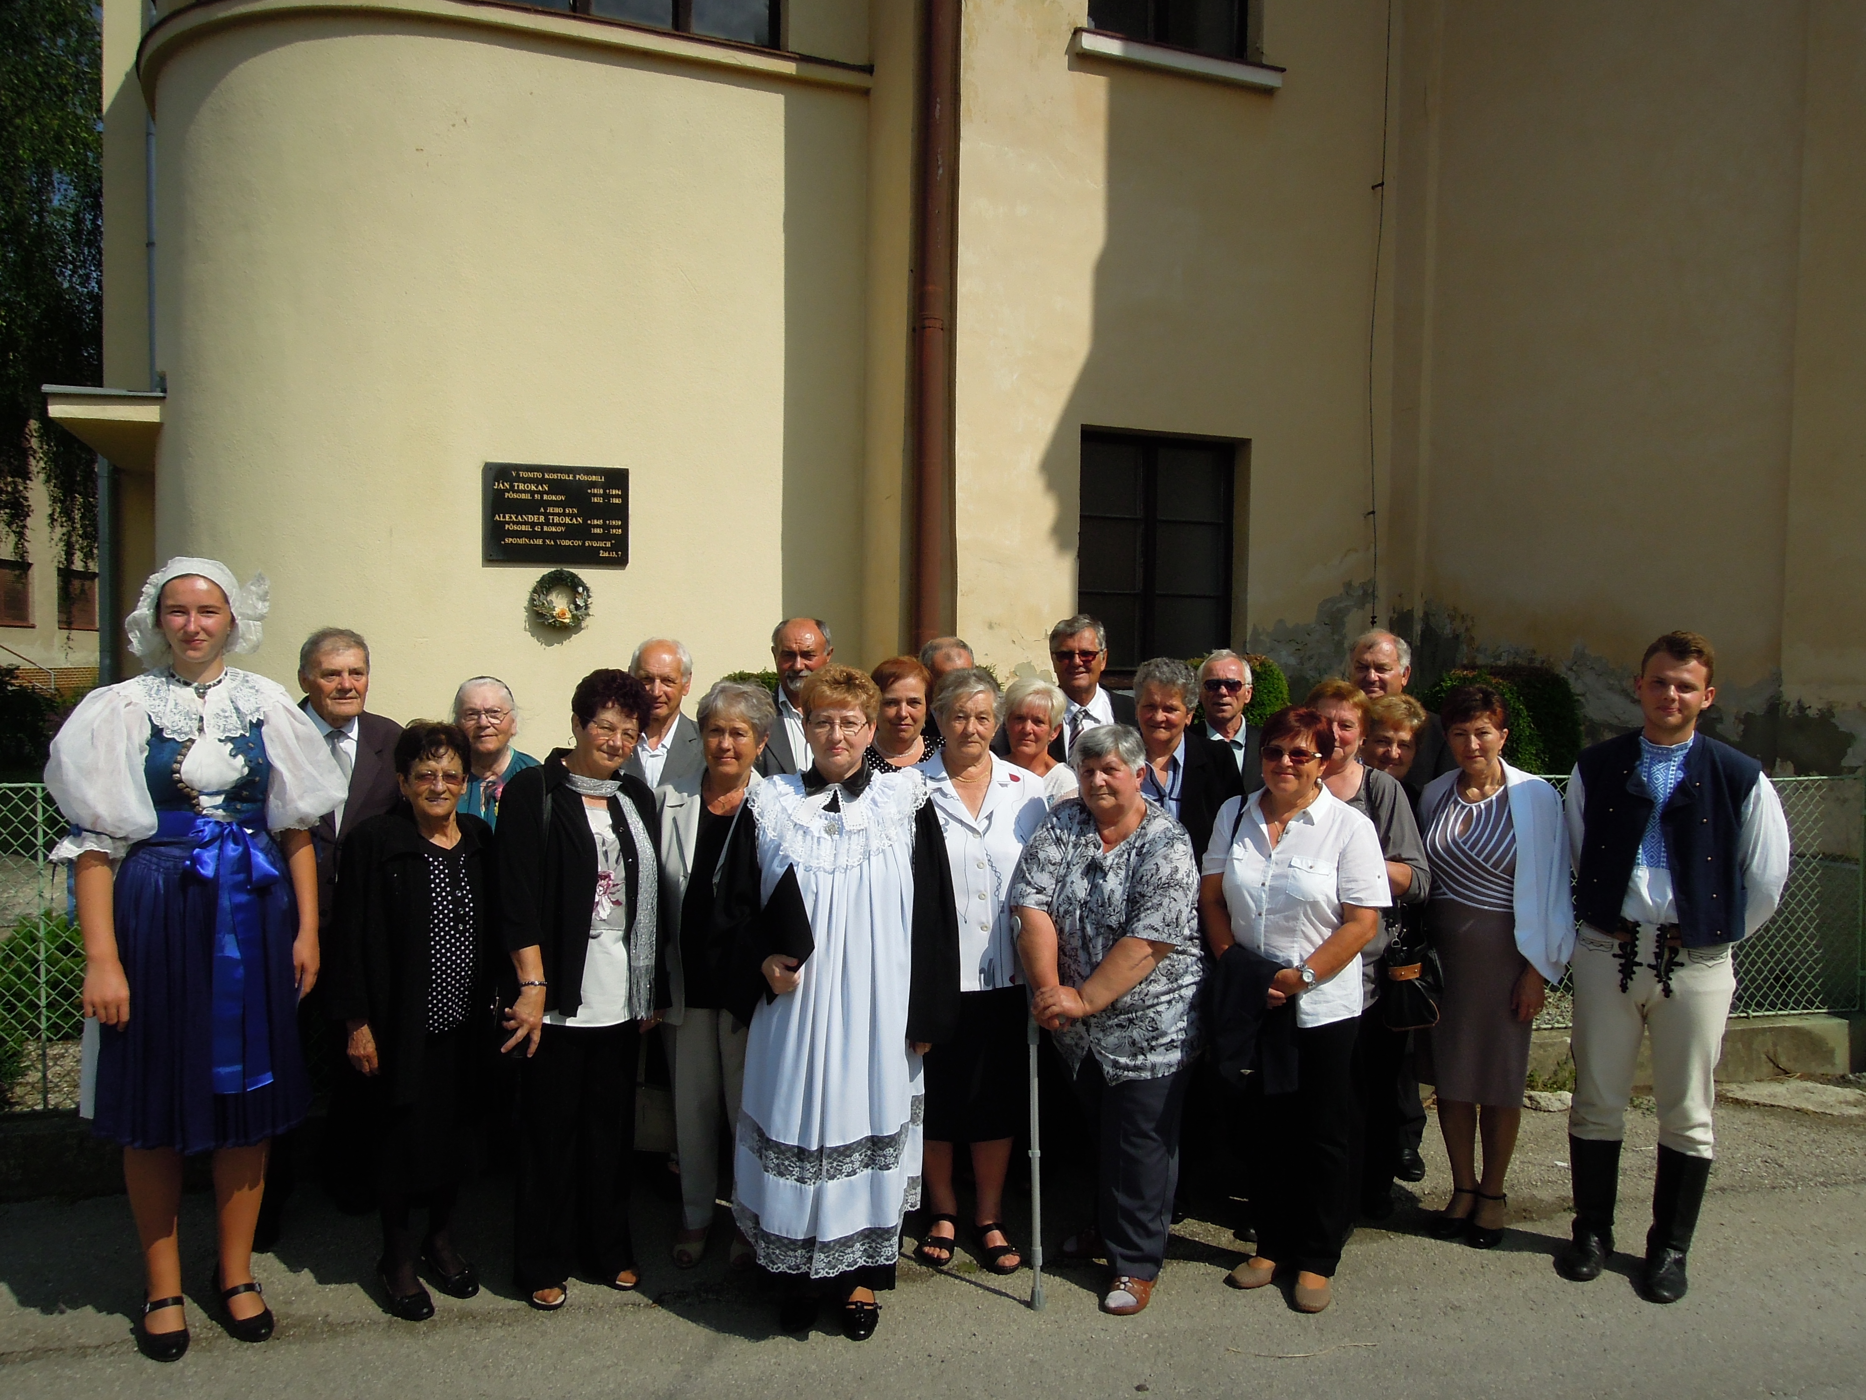

OBEC KOSTOLNÉ bola založená v 13.st. po tatárskom vpáde. Leží v doline, ktorou preteká potok Kostolník,
prameniaci medzi Myjavou, Rudníkom a Poriadím. Kostolanci sa zaoberali tkaním plátna, obchodu s ovocím,
podomovým obchodom. V r.1935 začala výroba v Micherovej fabrike(Chirana-Stará Turá) a v r. 1937 továreň
Tauš. V r. 1873-1945 preslávila obec ľudová kapela Michala Cibulku. História Telovýchovnej Jednoty Slovan
Kostolné siaha do obdobia spred 2. sv. vojny a trvá až dodnes.
3. mája 1784 bol položený základný kameň kostola za farára Jána Hradského. 10.októbra 1785 v XXI.nedeľu po
Svätej Trojici bol kostol dokončený a posvätený za farára Jozefa Hrebendu. Po Hrebendovej smrti prišla do
Kostolného na 93 rokov farárska rodina Jána a Alexandra Trokanovcov z Myjavy.
10.októbra 2005 bol obnovený ich spoločný hrob na miestnom cintoríne, a pred kostolom bola odhalená
pamätná tabuľa ich večnej pamiatke. Ďalšími kňazmi v Kostolnom boli: +Pavel Pálka, +Miroslav Kýška, +Ján
Štanceľ, +Ján Kleň, +Michal Oravec, Peter Gažík, Ivan Eľko, Miloslav Velebír, +Dušan Chochol a Ľubica Kopincová.

OZNAMY ZBORU

- Farárske porady pondelok
- Pastorálne návštevy v kopaniciach streda
- Náboženstvo ZŠ Kostolné,Vaďovce štvrtok
- Vyučovanie konfirmácie nedeľa
- Mládež štvrtok
- Služby Božie 10.45h nedeľa
- Nešpory 13.00h nedeľa
- Nestránkové dni: utorok, sobota
- E-mail: kostolne@ecav.sk
- www.evanjelikkostolne.estranky.sk
- T.č. 032/7790253 0915/101708
Kontakt na pracovníkov cirkevného zboru
- zvonárka- Kostolné Anna Miklášová 032/7790405
- krížikárka Oľga Mižalková 0905/211254
- zborová dozorkyňa Ing. Zuzana Pepelová 0905/823178
- zborová farárka ThDr. Mgr. Ľubica Kopincová 0915/101708

